ΨΣ-732-ΠΔΙ ΕΚΠΑΙΔΕΥΤΙΚΗ ΤΕΧΝΟΛΟΓΙΑ

ΦΥΛΛΟ ΕΡΓΑΣΙΑΣ ΑΤΟΜΙΚΗΣ ΕΡΓΑΣΙΑΣ
Σχεδίαση και Κατασκευή Εκπαιδευτικού Ιστοτόπου Ψηφιακού Μικρο-Μαθήματος για Ανάπτυξη Ψηφιακών Ικανοτήτων Πολιτών

[Υποχρεωτική Εργασία συνεισφέρει 10.00/10.00 στον Τελικό Βαθμό]

Έστω ότι είστε Υπεύθυνος/η Σχεδίασης και Κατασκευής Εκπαιδευτικού Ιστοτόπου Ψηφιακών Μικρο-Μαθημάτων (micro courses) για την ανάπτυξη Ψηφιακών Ικανοτήτων Πολιτών.

Καλείστε
(α) να συντάξετε το έγγραφο του εκπαιδευτικού σχεδιασμού ενός Ψηφιακού Μικρο-Μαθήματος διάρκειας 3 ωρών με στόχο την ανάπτυξη και πιστοποίηση ενός Επιπέδου Επάρκειας (Διάσταση 3) μίας Ψηφιακής Ικανότητας (Διάσταση 2) σύμφωνα με το Ευρωπαϊκό Πλαίσιο για την Ψηφιακή Ικανότητα των Πολιτών DigiComp2.2 [Μέρος Α, 2.50/10.00]
(β) να αναπτύξετε το Ψηφιακό Εκπαιδευτικό Υλικό που υλοποιεί το Ψηφιακό Μικρο-Μάθημα [Μέρος Β, 4.00/10.00]
(γ) να κατασκευάσετε χρησιμοποιώντας το εργαλείο WordPress έναν εκπαιδευτικό ιστότοπο που θα διαθέτει το Ψηφιακό Μικρο-Μάθημα που αναπτύξατε [Μέρος Γ, 3.50/10.00]

Βασικές Αρχές Ψηφιακού Μικρο-Μαθήματος
Κάθε Ψηφιακό Μικρο-Μάθημα
- θα ακολουθήσει τις σχεδιαστικές αρχές της μικρο-μάθησης,
- θα υποστηρίξει, θα αξιολογεί και θα πιστοποιεί την επίτευξη 2 καλά ορισμένων μαθησιακών αποτελεσμάτων που αντιστοιχεί σε μια συγκεκριμένη Δήλωση Ικανότητας σε συγκεκριμένο Επίπεδο Επάρκειας,
- θα αντιστοιχεί σε φόρτο εργασίας 3 ωρών
Δομή Ψηφιακού Μικρο-Μαθήματος
[1] Εισαγωγή στο Μικρο-Μάθημα (25’)
[2] Θεματική Ενότητα #1 (60’) – αντιστοιχεί στο Μαθησιακό Αποτέλεσμα #1
[3] Θεματική Ενότητα #2 (60’) – αντιστοιχεί στο Μαθησιακό Αποτέλεσμα #2
[4] Τελική Αξιολόγηση και Πιστοποίηση (30’)

Εσωτερική Δομή Εκπαιδευτικών Δραστηριοτήτων Θεματικής Ενότητας
- Παρουσίαση (15’)
- Επίδειξη (15’)
- Εξάσκηση (15’)
- Αυτό-Αξιολόγηση (15’)

ΠΑΡΑΔΟΤΕΑ ΑΡΧΕΙΑ
1. Ένα ενιαίο αρχείο Word έκτασης 6500 – 8000 λέξεων που περιλαμβάνει:
- ΠΑΡΑΔΟΤΕΟ Α: το συμπληρωμένο φύλλο εργασίας Μέρος Α (Eκπαιδευτικός Σχεδιασμός Ψηφιακού Μικρο-Μαθήματος) ως έγγραφο στο Word όπου θα έχετε αφαιρέσει τα παραρτήματα και τις οδηγίες. Έκταση: 1000 -1500 λέξεις
- ΠΑΡΑΔΟΤΕΟ Β: Ανάπτυξη του Ψηφιακού Εκπαιδευτικού Περιεχομένου του Ψηφιακού Μικρο-Μαθήματος, δηλ. όλο το υλικό του μαθήματος σε word + το url της υλοποίησης στο WordPress. Έκταση: 5500 – 6500 λέξεις
2. Ένα αρχείο .zip
- ΠΑΡΑΔΟΤΕΟ Γ: Κατασκευή Εκπαιδευτικού Ιστοτόπου Ψηφιακού Μικρο-Μαθήματος: Το αρχείο .zip που προκύπτει από την εξαγωγή του αρχείου κατασκευής του ιστοτόπου στο WordPress (Εντολή: ΕργαλείαΕξαγωγή).
Επισήμανση: Για τα παραπάνω 3 Παραδοτέα θα αναρτηθεί πρότυπη επίλυση που καλείστε να ακολουθήσετε πιστά ως προς τη δομή. Τόσο η εκφώνηση της εργασίας όσο και η πρότυπη επίλυση θα παρουσιαστούν στις διαλέξεις του μαθήματος που επιβάλλεται να παρακολουθείτε!
Οδηγίες Υποβολής: Τα 2 παραπάνω αρχεία θα αναρτηθούν στον ειδικό χώρο υποβολής Εργασιών του μαθήματος στο eclass Αρίσταρχος. Το αρχείο Word (Παραδοτέο Α+Β) θα υποβληθεί σε έλεγχο για ζητήματα κειμενικής ομοιότητας με το λογισμικό Turnitin και ως εκ τούτου επιβάλλεται να συμπεριλαμβάνει όλο το εκπαιδευτικό υλικό που θα υλοποιηθεί ψηφιακά στο πλαίσιο του Παραδοτέου Γ
Προθεσμία υποβολής: Η ημερομηνία εξέτασης που θα οριστεί από το Πρόγραμμα της Εξεταστικής Εαρινού Εξαμήνου 2024-25. Ομοίως και για την εξεταστική περίοδο του Σεπτεμβρίου 2025.

Μέρος Α. Εκπαιδευτικός Σχεδιασμός Ψηφιακού Μικρο-Μαθήματος [2.50/10.00]

Oνοματεπώνυμο: ΧΧΧ
ΑΜ: ΧΧΧ

- Γενικές πληροφορίες Μικρο-Μαθήματος

  - Τίτλος Μικρο-Μαθήματος
[Να συμπληρωθεί συνοπτικός τίτλος του Μικρο-Μαθήματος που να αποτυπώνει με ακρίβεια τη θεματική περιοχή και το περιεχόμενο του Μικρο-Μαθήματος . Ο τίτλος να είναι συνοπτικός και να αναδεικνύει την προστιθέμενη αξία του Μικρο-Μαθήματος ώστε να είναι ελκυστικός για τους εκπαιδευομένους. Η σύνδεση με μια συγκεκριμένη Ψηφιακή Ικανότητα του DigComp 2.2 και ένα επίπεδο επάρκειας αυτής να είναι σαφής]

  - Δημιουργός Μικρο-Μαθήματος
[Να συμπληρωθεί όνομα, επώνυμο και ιδιότητα του δημιουργού του Μικρο-Μαθήματος ]

  - Συνοπτική Περιγραφή Μικρο-Μαθήματος
[Να συμπληρωθεί μια συνοπτική περιγραφή παρουσίασης του Μικρο-Μαθήματος (σκοπός, διάρκεια, σε ποιους απευθύνεται), σε μορφή ρέοντος κειμένου, που να μπορεί να χρησιμοποιηθεί για την προσέλκυση μεγάλου πλήθους εγγεγραμμένων] (max 100 λέξεις)

- Διάρκεια Μικρο-Μαθήματος
Το Μικρο-Μάθημα διαρκεί 3 ώρες και μπορεί να ολοκληρωθεί σε 1 ημέρα.

- Mαθησιακά Αποτελέσματα (ΜΑ) Μικρο-Μαθήματος
[επιλέξτε 1 (από τις 21) δηλώσεις ψηφιακής ικανότητας του πρότυπου DigComp2.2 και μελετήστε τα αντίστοιχα αναμενόμενα μαθησιακά αποτελέσματα που ορίζει το DigComp2.2 για το επιδιωκόμενο επίπεδο επάρκειας (proficiency level) της ψηφιακής ικανότητας των εκπαιδευομένων (βασικό, ενδιάμεσο, προχωρημένο, υψηλά εξειδικευμένο). Με βάση αυτό περιγράψτε 2 αναμενόμενα μαθησιακά αποτελέσματα (δηλαδή, τι θα πρέπει να είναι ικανός να κάνει ο εκπαιδευόμενος μετά την επιτυχή ολοκλήρωση του μαθήματος) που σχετίζονται με την συγκεκριμένη ψηφιακή ικανότητα στην μορφή:
ΜΑ-x: <περιγραφή από ταξινομία Bloom> <εφαρμογή στο περιεχόμενου του Μικρο-Μαθήματος> (αντιστοίχιση στο επίπεδο επάρκειας της συγκεκριμένης ικανότητας του DigiComp 2.2 που έχετε επιλέξει)

Ενδεικτικό παράδειγμα
Ψηφιακή ικανότητα “ 3.1. Αναπτύσσω ψηφιακό περιεχόμενο” – Επίπεδο επάρκειας ΠΡΟΧΩΡΗΜΕΝΟ 5.
Ο/Η εκπαιδευόμενος/η μετά την παρακολούθηση του Μικρο-Μαθήματος θα είναι ικανός/η να:

[ΨηφΙκν3.1 Προχωρημένο 5]
Και καθοδηγώντας άλλους, μπορεί να:
•-εφαρμόζει τρόπους δημιουργίας και επεξεργασίας περιεχομένου σε διαφορετικές μορφές
• δείχνει τρόπους έκφρασης μέσω της δημιουργίας ψηφιακών έργων

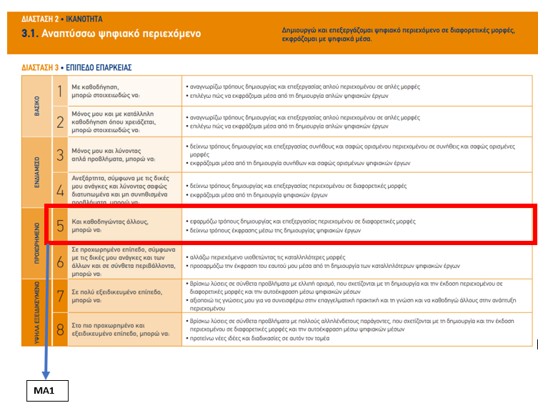
ΜΑ1 [create]: Καθοδηγώντας άλλους μπορεί να: διαµορφώσει τη δοµή ενός ιστολογίου εφαρµόζοντας αλλαγές στα επιµέρους στοιχεία του. [ΨηφΙκν3.1 – Επίπεδο: Προχωρημένο 5]
Το ΜΑ1 αναλύεται σε επιμέρους ΜΑ, ως εξής:
- ΜΑ1.1 Μπορεί να χρησιμοποιεί την πλατφόρμα blogger για να διαμορφώσει τη δομή ενός ιστολογίου
- ΜΑ1.2 Μπορεί στην πλατφόρμα blogger να εφαρμόζει αλλαγές στα επιμέρους στοιχεία ενός ιστολογίου

- Αξιολόγηση
[καταγράψτε τα Εργαλεία Αξιολόγησης Επίτευξης κάθε αναμενόμενου Μαθησιακού Αποτελέσματος που ορίστηκε στο 3 και τεκμηριώσετε την καταλληλόλητα της μεθόδου αξιολόγησης ως προς την έγκυρη αξιολόγηση της επίτευξης των Μαθησιακών Αποτελεσμάτων. Να αναφερθούν κωδικοποιημένα ως ΕργΑξιολ-x με αντιστοιχία 1-προς-1 με τα ΜΑ που ορίστηκαν στο 3].
Ενδεικτικό παράδειγμα
ΕργΑξιολ1: [Αυτοαξιολόγηση με τη χρήση εργασίας Οpen Response Assessment] που βαθμολογεί ο ίδιος ο εκπαιδευόμενος με τη βοήθεια ρουμπρίκας αξιολόγησης. Εγγραφή στην πλατφόρμα Βlogger και δημιουργία Ιστολογίου. Ζητείται από τον/την εκπαιδευόμενο/η να εγγραφεί στην πλατφόρμα Blogger και να ακολουθήσει τα βήματα δημιουργίας ενός ιστολογίου με συγκεκριμένα δομικά στοιχεία – αξιολογεί το ΜΑ1

- Προαπαιτούμενες Ικανότητες Εκπαιδευομένων
[Προσδιορίστε το προαπαιτούμενο επίπεδο (proficiency level) ψηφιακής ικανότητας των εκπαιδευομένων (βασικό, ενδιάμεσο, προχωρημένο, υψηλά εξειδικευμένο) σύμφωνα με το πρότυπο DigComp2.2. που τυχόν απαιτείται]
Ενδεικτικό παράδειγμα
Το Ψηφιακό Μικρο-Μάθημα αφορά την απόκτηση της Ψηφιακής Ικανότητας 3.1 "Αναπτύσσω Ψηφιακό Περιεχόμενο στο επίπεδο επάρκειας ΠΡΟΧΩΡΗΜΕΝΟ 5. Ο/Η εκπαιδευόμενος/η θα πρέπει να είναι ήδη ικανός/η να:
3.1. Αναπτύσσει ψηφιακό περιεχόμενο - δημιουργεί και επεξεργάζεται ψηφιακό περιεχόμενο σε διαφορετικές μορφές, εκφράζεται με ψηφιακά μέσα σε βασικό και ενδιάμεσο επίπεδο.
- Με καθοδήγηση, μπορεί στοιχειωδώς να αναγνωρίζει τρόπους δημιουργίας και επεξεργασίας απλού περιεχομένου σε απλές μορφές (3.1.1.α)
- Με καθοδήγηση, μπορεί στοιχειωδώς να επιλέγει πώς να εκφράζεται μέσα από τη δημιουργία απλών ψηφιακών έργων (3.1.1.β)
- Μόνος/η του/της και με κατάλληλη καθοδήγηση όπου χρειάζεται, μπορεί στοιχειωδώς να αναγνωρίζει τρόπους δημιουργίας και επεξεργασίας απλού περιεχομένου σε απλές μορφές (3.1.2.α)
- Μόνος/η του/της και με κατάλληλη καθοδήγηση όπου χρειάζεται, μπορεί στοιχειωδώς να επιλέγει πώς να εκφράζεται μέσα από τη δημιουργία απλών ψηφιακών έργων (3.1.2.β)
- Μόνος/η του/της και λύνοντας απλά προβλήματα, μπορεί να δείχνει τρόπους δημιουργίας και επεξεργασίας συνήθους και σαφώς ορισμένου περιεχομένου σε συνήθεις και σαφώς ορισμένες μορφές (3.1.3.α)
- Μόνος/η του/της και λύνοντας απλά προβλήματα, μπορεί να εκφράζεται μέσα από τη δημιουργία συνήθων και σαφώς ορισμένων ψηφιακών έργων (3.1.3.β)
- Ανεξάρτητα, σύμφωνα με τις δικές του/της ανάγκες και λύνοντας σαφώς διατυπωμένα και μη συνηθισμένα προβλήματα, μπορεί να δείχνει τρόπους δημιουργίας και επεξεργασίας περιεχομένου σε διαφορετικές μορφές (3.1.4.α)
- Ανεξάρτητα, σύμφωνα με τις δικές του/της ανάγκες και λύνοντας σαφώς διατυπωμένα και μη συνηθισμένα προβλήματα, μπορεί να εκφράζεται μέσα από τη δημιουργία ψηφιακών έργων (3.1.4.β)

- Γραφική αναπαράσταση εκπαιδευτικού σχεδιασμού Μικρο-Μαθήματος
Σε ένα διάγραμμα ροής θα πρέπει να παρουσιάζονται σχηματικά τα βήματα που ακολουθεί ο εκπαιδευόμενος από την εισαγωγή στο Μικρο-Μάθημα μέχρι την τελική αξιολόγηση (προτεινόμενο εργαλείο: https://app.diagrams.net/ ).

- Περιγραφή εκπαιδευτικού σχεδιασμού Μικρο-Μαθήματος
Να περιγράψετε αναλυτικά τις εκπαιδευτικές δραστηριότητες (πχ, παρουσίαση & επίδειξη, εξάσκηση, αξιολόγηση) κάθε ενότητας του Μικρο-Μαθήματος καθώς επίσης και τα ψηφιακά μέσα που την υποστηρίζουν (πχ, video presentations, video demonstrations, knowledge infographics, interactive pdfs, animations & GIFS, presentation decks, mini-games, quizzes – Δείτε Παράρτημα Β).
Προσοχή: Α. για τον καταμερισμό σε ώρες ακολουθήστε υποχρεωτικά την παρακάτω κατανομή:
1.Εισαγωγή και έγγραφή στο μάθημα: 25’
2. Θεματική Ενότητα: 125’
3. Αξιολόγηση και Πιστοποίηση: 30’
Β: για την επιλογή, ανάπτυξη και ψηφιακή υλοποίηση των δραστηριοτήτων εξάσκησης και αυτοαξιολόγησης να λάβετε υπόψη ότι ο εκπαιδευόμενος θα πρέπει να μπορεί να αυτοαξιολογήσει ο ίδιος την εργασία του είτε λαμβάνοντας αυτόματη ανατροφοδότηση (σε δραστηριότητες κλειστού τύπου) είτε παρέχοντάς του ρουμπρίκα αξιολόγησης σε (δραστηριότητες ανοιχτού τύπου).

ID Δραστηριότητας  [ACT_ID] | Περιγραφή Εκπαιδευτικής Δραστηριότητας | Ψηφιακές Τεχνολογίες | Εκτίμηση Ενδεικτικής  Χρονικής Διάρκειας Εκπαιδευτικής Δραστηριότητας (σε λεπτά) | Σύνδεση με Μαθησιακά Αποτελέσματα
0. Γενική Επισκόπηση του Μικρο-Μαθήματος (διαθέσιμες πληροφορίες πριν την εγγραφή)
0.1 | Γενική Επισκόπηση του Μικρο-Μαθήματος και των 2 ενοτήτων  Μία παράγραφος | Υπερκείμενο |  | -
0.2 | Τι θα μάθετε: περιγραφή των μαθησιακών αποτελεσμάτων | Πίνακας σε μορφή checklist
0.3 | Πώς θα μάθετε: Σύντομη αναφορά στους τρόπους και εργαλεία μάθησης | Υπερκείμενο
0.4 | Πως πιστοποιηθείτε: Σύντομη περιγραφή του τρόπου αξιολόγησης σε κάθε ενότητα και πιστοποίησης | Υπερκείμενο
0.5 | Σχετικά με τον Εκπαιδευτή  Φωτογραφία και βιογραφικό (max 80 λέξεις) | Εικόνα και Υπερκείμενο
0.6 | Βασικές πληροφορίες  Συμπλήρωση του παρακάτω πίνακα.  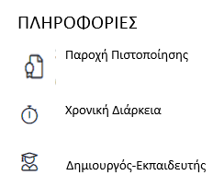 | Πίνακας -Υπόμνημα
1. Εισαγωγή στο Μικρο-Μάθημα (25’)
1.1 | [Παρουσίαση] Εισαγωγή -Σκοπός  Παρουσίαση του σκοπού του μαθήματος | Υπερκείμενο | 5' | -
1.2 | [Παρουσίαση] Εισαγωγή στο θέμα του Μικρο-Μαθήματος  Στην παρουσίαση ή talking head βίντεο θα πρέπει να υπάρχουν ενσωματωμένες και οι πηγές των πληροφοριών (ώστε να μπορεί ανατρέξει κάποιος για περαιτέρω εμβάθυνση. Iσχύει και σε όλες τις παρακάτω ενότητες). | Συνδυασμός τουλάχιστον 2 από τα ψηφιακά μέσα & εργαλεία του Παραρτήματος Β-1,2 | 10’
1.3 | [Αξιολόγηση]  Προτείνεται ένα μικρό τεστ κουίζ με σκοπό την αποτίμηση του επιπέδου της ψηφιακής ικανότητας που αποτελεί το σκοπό του Μικρο-Μαθήματος – teaser to continue | Μικρο-κουίζ | 10'
2: Θεματική Ενότητα (125’)
2.1 | [Παρουσίαση] Μαθησιακά αποτελέσματα Θεματικής Eνότητας - Συγκεντρωτικά | Υπερκείμενο | 5'
2.2. | [Παρουσίαση] Θεματικής Ενότητας για Μαθησιακό Αποτέλεσμα 1 | Συνδυασμός τουλάχιστον 2 από τα ψηφιακά μέσα & εργαλεία του Παραρτήματος Β-1  + Τεκμηρίωση γιατί επιλέχτηκαν τα συγκεκριμένα ψηφιακά μέσα / εργαλεία | 15΄ | ΜΑ-1
2.3 | [Επίδειξη] Θεματικής Ενότητας για Μαθησιακό Αποτέλεσμα 1 | Συνδυασμός τουλάχιστον 2 από τα ψηφιακά μέσα & εργαλεία του Παραρτήματος Β-2  + Τεκμηρίωση γιατί επιλέχτηκαν τα συγκεκριμένα ψηφιακά μέσα / εργαλεία | 15΄
2.4 | [Εξάσκηση] Θεματικής Ενότητας για Μαθησιακό Αποτέλεσμα 1 | Συνδυασμός τουλάχιστον 2 από τα ψηφιακά μέσα & εργαλεία του Παραρτήματος Β-3  + Τεκμηρίωση γιατί επιλέχτηκαν τα συγκεκριμένα ψηφιακά μέσα / εργαλεία | 15΄

2.5 | [Αυτό-Αξιολόγηση] Θεματικής Ενότητας για Μαθησιακό Αποτέλεσμα 1 | Επιλογή από Παράρτημα Β-4  + Τεκμηρίωση γιατί επιλέχτηκαν τα συγκεκριμένα ψηφιακά μέσα / εργαλεία | 15΄
2.6 | [Παρουσίαση] Θεματικής Ενότητας για Μαθησιακό Αποτέλεσμα 2 | Συνδυασμός τουλάχιστον 2 από τα ψηφιακά μέσα & εργαλεία του Παραρτήματος Β-1  + Τεκμηρίωση γιατί επιλέχτηκαν τα συγκεκριμένα ψηφιακά μέσα / εργαλεία | 15΄ | ΜΑ-2
2.7 | [Επίδειξη] Θεματικής Ενότητας για Μαθησιακό Αποτέλεσμα 2 | Συνδυασμός τουλάχιστον 2 από τα ψηφιακά μέσα & εργαλεία του Παραρτήματος Β-2  + Τεκμηρίωση γιατί επιλέχτηκαν τα συγκεκριμένα ψηφιακά μέσα / εργαλεία | 15΄
2.8 | [Εξάσκηση] Θεματικής Ενότητας για Μαθησιακό Αποτέλεσμα 2 | Συνδυασμός τουλάχιστον 2 από τα ψηφιακά μέσα & εργαλεία του Παραρτήματος Β-3  + Τεκμηρίωση γιατί επιλέχτηκαν τα συγκεκριμένα ψηφιακά μέσα / εργαλεία | 15΄
2.9 | [Αυτό-Αξιολόγηση] Θεματικής Ενότητας για Μαθησιακό Αποτέλεσμα 2 | Επιλογή από Παράρτημα Β-4  + Τεκμηρίωση γιατί επιλέχτηκαν τα συγκεκριμένα ψηφιακά μέσα / εργαλεία | 15΄

3. Αξιολόγηση και Πιστοποίηση (30’)
3.1 | [Παρουσίαση] Aνακεφαλαίωση Μικρο-Μαθήματος | Συνδυασμός τουλάχιστον 2 από τα ψηφιακά μέσα & εργαλεία του Παραρτήματος Β-1, 2  + Τεκμηρίωση γιατί επιλέχτηκαν τα συγκεκριμένα ψηφιακά μέσα / εργαλεία | 10' | ΜΑ 1-2
3.2 | [Τελική Αξιολόγηση – Πιστοποίηση] | Επιλογή από Παράρτημα Β-4  + Τεκμηρίωση γιατί επιλέχτηκαν τα συγκεκριμένα ψηφιακά μέσα / εργαλεία | 20’

Μέρος Β. Ψηφιακό Εκπαιδευτικό Υλικό Ψηφιακού Μικρο-Μαθήματος

Αφού έχετε ολοκληρώσει το Μέρος Α
Ακολουθώντας την πρότυπη επίλυση, παρουσιάστε σε μορφή κειμένου την πλήρη έκδοση του εκπαιδευτικού υλικού που αναπτύξατε για το ψηφιακό Μικρο-Μάθημα, ακολουθώντας επακριβώς - με την ίδια σειρά τη δομή της Αναλυτικής Περιγραφής Υλοποίησης Μικρο-Μαθήματος (βλ. Πίνακα σελ. 7-10 – act ID 0.1. – 3.2).
Για τα αρχεία βίντεο μπορείτε να παραθέσετε τον υπερσύνδεσμο με το αρχείο και κάποια ενδεικτικά screenshots. Για όλες τις υπόλοιπες δραστηριότητες απαιτείται πλήρης καταγραφή του περιεχομένου. Θα πρέπει να συμπεριλαμβάνονται και οι σωστές ή ενδεικτικές απαντήσεις καθώς και τα μηνύματα ανατροφοδότησης (βλ. Μέρος Α – 7Β).

Αναφορές
Εδώ αναφέρετε τις πηγές όλου του υλικού που χρησιμοποιήσατε για την κατασκευή του εκπαιδευτικού ιστοτόπου ακολουθώντας το διεθνές πρότυπο APA Style
Επιπλέον ό,τι αποτελεί αυθεντικό πρωτότυπο υλικό πρέπει και αυτό να δηλώνεται ρητά

Μέρος Γ.
Κατασκευή Εκπαιδευτικού Ιστοτόπου Ψηφιακού Μικρο-Μαθήματος [3.50/10.00]

Αφού έχετε ολοκληρώσει το μέρος Β, θα πρέπει να κατασκευάσετε έναν εκπαιδευτικό ιστοτόπο στο WordPress cms που θα φιλοξενείται στο wordpress.com. Αντιγράψτε και επικολλήστε παρακάτω το σχετικό url
url: <συμπληρώστε>
ΤΈΛΟΣ ΠΑΡΑΔΟΤΕΟΥ Α και Β

Οδηγίες: Εργαλείο κατασκευής: WordPress cms.
- Θα χρησιμοποιήσετε την online έκδοση του WordPress: https://wordpress.com/el/
Ο εκπαιδευτικός ιστότοπος θα πρέπει να περιλαμβάνει ένα κεντρικό μενού (επάνω ή αριστερά) με τις παρακάτω 4 τουλάχιστον κεντρικές ιστοσελίδες:
1. Γενική Επισκόπηση
2. Εισαγωγή
3. Θεματική Ενότητα
4. Αξιολόγηση – Πιστοποίηση.
Προτείνεται η εφαρμογή και παραμετροποίηση του textbook theme https://wordpress.com/theme/textbook
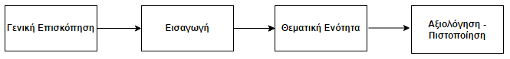
Ανάλογα με το περιεχόμενο που θα εισάγετε σε κάθε ιστοσελίδα θα πρέπει να αποφασίσετε για τον χωρισμό της σε επιμέρους-ιστοσελίδες μια για κάθε δραστηριότητα, πχ 1.1, 1.2, 1.3 κλπ.
Όσον αφορά το εργαλείο κατασκευής (WordPress) συμβουλευτείτε τις αναλυτικές οδηγίες που περιλαμβάνονται στο εκπαιδευτικό υλικό (διαφάνειες) του μαθήματος.

ΠΑΡΑΡΤΗΜΑ Α: Κριτήρια αξιολόγησης του Ψηφιακού Mικρο-Μαθήματος
ΚΡΙΤΗΡΙΑ ΑΞΙΟΛΟΓΗΣΗΣ
Μέρος Α: Σχεδίαση (Μονάδες 2.50)
- Μαθησιακά Aποτελέσματα (καλύπτουν την Ψηφιακή Ικανότητα που έχει επιλεγεί; είναι συμβατά με το αντίστοιχο επάρκειας, όπως αυτό αναφέρεται στο DigiComp 2.2;)
- Eφαρμογή Constructive Alignment (Mαθησιακά Αποτελέσματα - Εργαλεία Αξιολόγησης)
- Καταλληλότητα και Τεκμηρίωση της Επιλογής των Ψηφιακών Μέσων / Εργαλείων για τις Εκπαιδευτικές Δραστηριότητες
3α Παρουσίασης | 3β Επίδειξης | 3γ Εξάσκησης | 3δ Αξιολόγησης  (Αυτό-Αξιολόγηση & Τελική Αξιολόγηση)
- Διάρκεια και φόρτος εργασίας (κατά πόσο οι σχεδιαζόμενες εκπαιδευτικές δραστηριότητες ανταποκρίνονται στον προβλεπόμενο χρόνο –επαρκείς, ελλιπείς ή υπερβολικές; )
- Σαφήνεια γραφικής αναπαράστασης και συμβατότητα με το επιδειχθέν πρότυπο

Μέρος Β: Ανάπτυξη ΨΕΠ (Μονάδες 4.00)
- Περιεχόμενο
1α Παρουσίασης | 1β Επίδειξης |  | 1γ Εξάσκησης | 1δ Αξιολόγησης  (Αυτό-Αξιολόγηση & Τελική Αξιολόγηση)
  - Καταλληλόλητα ψηφιακού εκπαιδευτικού περιεχομένου (σύνδεση με τα ΜΑ)
  - Αυθεντικότητα ψηφιακού εκπαιδευτικού περιεχομένου
  - Παροχή και ποιότητα ανατροφοδότησης στις δραστηριότητες εξάσκησης και αυτοαξιολόγησης
- Συνέπεια: Ως προς την ανάπτυξη όλων όσων αναφέρονται στη σχεδίαση (απόλυτη: όταν έχουν αναπτυχθεί όλα όσα αναφέρονται στη σχεδίαση, μερική: όταν υπάρχει αναντιστοιχία σχεδίασης-ανάπτυξης, δηλ. έχουν αναπτυχθεί λιγότερα ή περισσότερα από όσα αναφέρονται στη σχεδίαση).
- Ευχρηστία: Γλωσσική περιγραφή ΨΕΠ & Οδηγιών
Μέρος Γ: Κατασκευή Εκπαιδευτικού Ιστοτόπου (Μονάδες 3.50)
- Δομή (ακολουθήθηκε η προτεινόμενη δομή – κατασκευή γονικών και επιμέρους ιστοσελίδων;)
- Περιεχόμενο
2α Παρουσίασης | 2β Επίδειξης |  | 2γ Εξάσκησης | 2δ Αξιολόγησης  (Αυτό-Αξιολόγηση & Τελική Αξιολόγηση)
  - Αξιοποίηση προτεινόμενων εργαλείων (πλήθος – ποιότητα)
  - Τεχνική αρτιότητα υλοποίησης
- Συνέπεια: Ως προς την ψηφιακή υλοποίηση όλων όσων αναφέρονται στην ανάπτυξη (απόλυτη: όταν έχουν υλοποιηθεί ψηφιακά όλα όσα αναφέρονται στην ανάπτυξη, μερική: όταν υπάρχει αναντιστοιχία ανάπτυξης – ψηφιακής υλοποίησης, δηλ. έχουν υλοποιηθεί ψηφιακά λιγότερα ή περισσότερα από όσα αναφέρονται στην ανάπτυξη).
- Ευχρηστία
4α Ευκολία πλοήγησης στις ενότητες του Μικρο-Μαθήματος |  | 4β Ευκολία διαχείρισης εργαλείων εκπαιδευτικών δραστηριοτήτων
- Αισθητική εμπειρία
5α Δομή διάταξης |  | 5β Πολυμεσικά στοιχεία
5α1 Απλότητα |  | 5β1 Ισορροπημένη χρήση
5α2 Συνέπεια |  | 5β2 Σαφήνεια
5α3 Καλαισθησία |  | 5β3 Αυθεντικότητα

ΠΑΡΑΡΤΗΜΑ B: Παραδείγματα Ψηφιακών Μέσων & Εργαλείων ³
Β-1 Παρουσίαση | Β-2 Επίδειξη | Β-3 Εξάσκηση | Β-4 Αξιολόγηση
video presentations | video demonstrations | dropdown problem and discussion | multiple choice questions
knowledge infographics | step by step guides | peer instruction and discussion | single select problem
interactive pdfs | checklists | wordcloud | multi-select problem
animations & GIFS | animations & GIFS | poll | dropdown problem
presentation decks | dos and don’ts | discussion (forum) | self-assessed ORA (Open Response Assessment)
short audio clips |  | padlet | peer-assessed ORA
fact of the day |  | quizzes | instructor-assessed ORA
charts & diagrams |  | mini-games | text input problem
fast facts |  | flashcards – vocabulary flashcards | numerical input problem
 |  | question of the day -retrieval practice | drag and drop problem
 |  | word of the day | math expression input problem
 |  | spaced repetition | decision tree
 |  | spot the mistake | quizzes
 |  | matching pairs | spot the mistake
 |  | ordering steps | matching pairs
 |  | fill in the blank | ordering steps
 |  | out loud explanations | fill in the blank
 |  | list the steps | list the steps
 |  | who (or what) am I?

ΠΑΡΑΡΤΗΜΑ Γ:
Το Ευρωπαϊκό πλαίσιο για την ψηφιακή ικανότητα των πολιτών DigiComp2.2
Vuorikari, R., Kluzer, S. & Punie, Y. (2023). DigComp 2.2: The Digital Competence Framework for Citizens [DigComp 2.2: Το ευρωπαϊκό πλαίσιο για την ψηφιακή ικανότητα των πολιτών. Μετάφραση: Γενική Γραμματεία Ψηφιακής Διακυβέρνησης και Απλούστευσης Διαδικασιών, Υπουργείο Ψηφιακής Διακυβέρνησης. H πρωτότυπη έκδοση δημοσιεύθηκε το 2022].
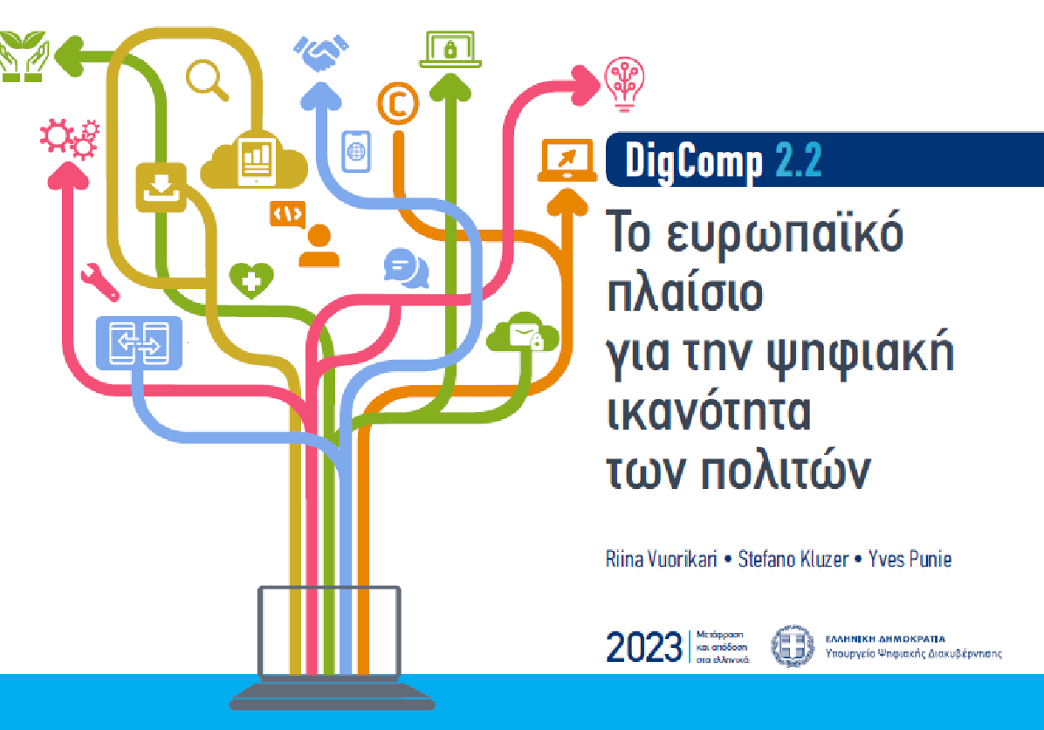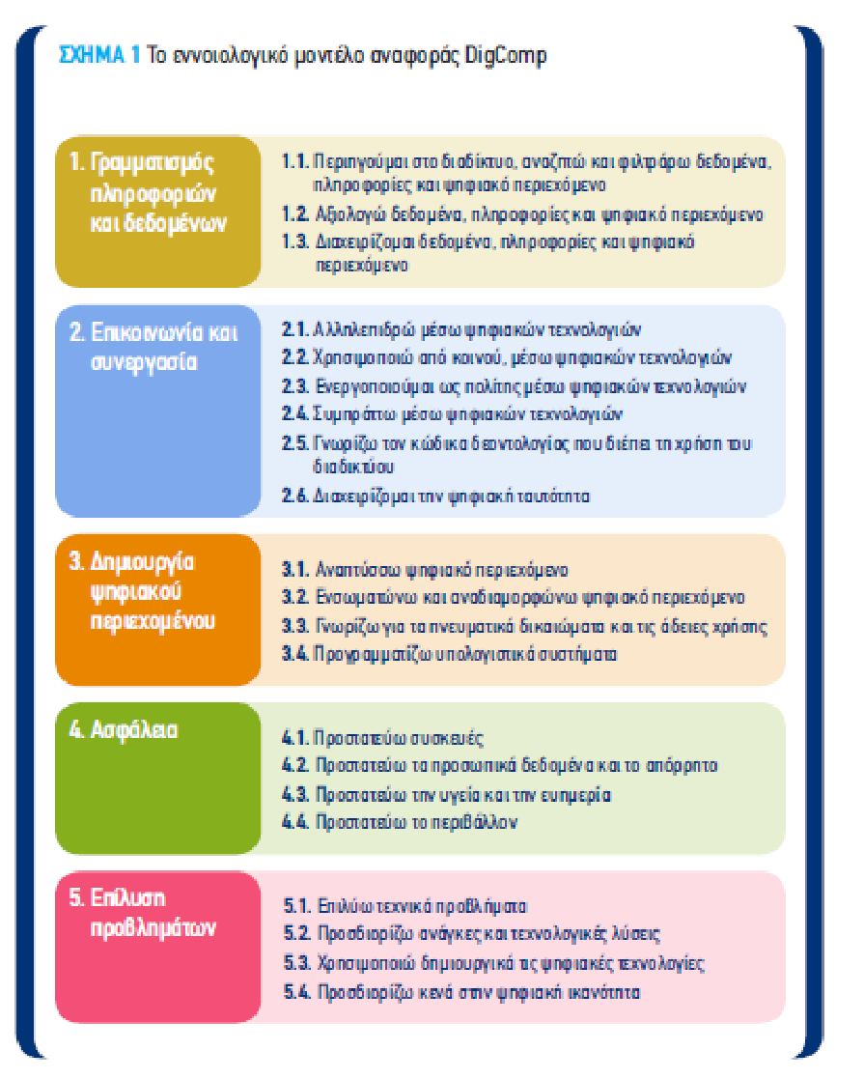
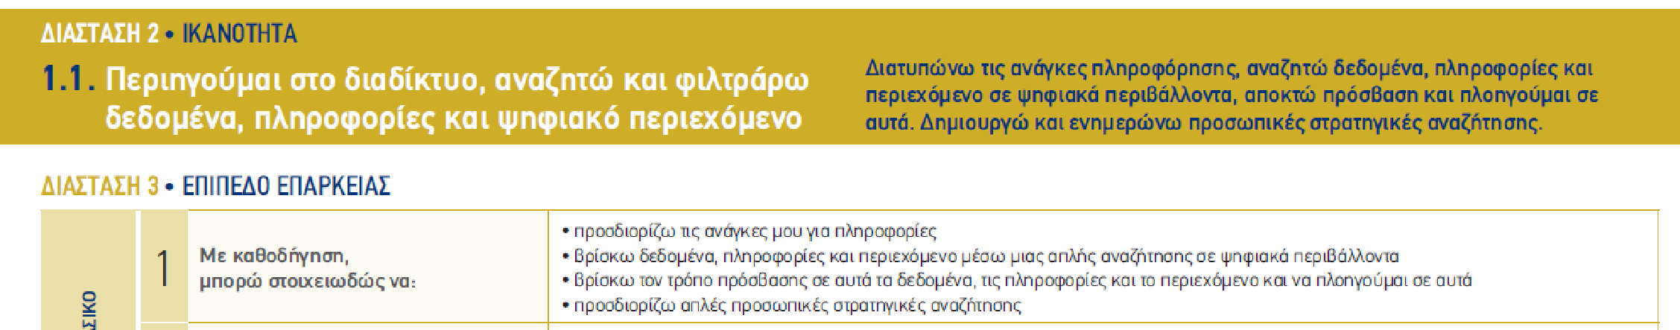

Vuorikari, R., Kluzer, S. & Punie, Y. (2023). DigComp 2.2: The Digital Competence Framework for Citizens [DigComp 2.2: Το ευρωπαϊκό πλαίσιο για την ψηφιακή ικανότητα των πολιτών. Μετάφραση: Γενική Γραμματεία Ψηφιακής Διακυβέρνησης και Απλούστευσης Διαδικασιών, Υπουργείο Ψηφιακής Διακυβέρνησης. H πρωτότυπη έκδοση δημοσιεύθηκε το 2022]. Το DigComp 2.2 ορίζει 21 ψηφιακές ικανότητες (Διάσταση 2) σε 8 επίπεδα επάρκειας (Διάσταση 3) σε 5 τομείς (Διάσταση 1), δηλαδή 168 επιλογές (Ψηφιακή Ικανότητα, Επίπεδο Ικανότητας). Το DigComp2.2 ορίζει επίσης, 2-4 συγκεκριμένα μαθησιακά αποτελέσμα που συνδέονται για κάθε Επίπεδο Επάρκειας μιας συγκεκριμένης Ψηφιακής Ικανότητας. Διαθέσιμο στο: https://www.nationalcoalition.gov.gr/ds-resource/diathesimi-i-elliniki-ekdosi-toy-eyrop
Αpa Style. Bιβλιοθήκη Πανεπιστημίου Πειραιώς https://eclass.unipi.gr/modules/document/index.php?course=LIB100&openDir=/579723a6BMOJ
για τις δραστηριότητες εξάσκησης και αυτοαξιολόγησης ο εκπαιδευόμενος θα πρέπει να μπορεί να αυτοαξιολογήσει ο ίδιος την εργασία του είτε λαμβάνοντας αυτόματη ανατροφοδότηση (σε δραστηριότητες κλειστού τύπου) είτε παρέχοντάς του ρουμπρίκα αξιολόγησης σε (δραστηριότητες ανοιχτού τύπου).
³Περισσότερες πληροφορίες στις διαφάνειες του εκπαιδευτικού υλικού και για τα εργαλεία που αναφέρονται με γαλάζια γραμματοσειρά στο: Athena Marousis, 2023 25 microlearning examples to boost your employee training https://www.talentcards.com/blog/microlearning-examples/

